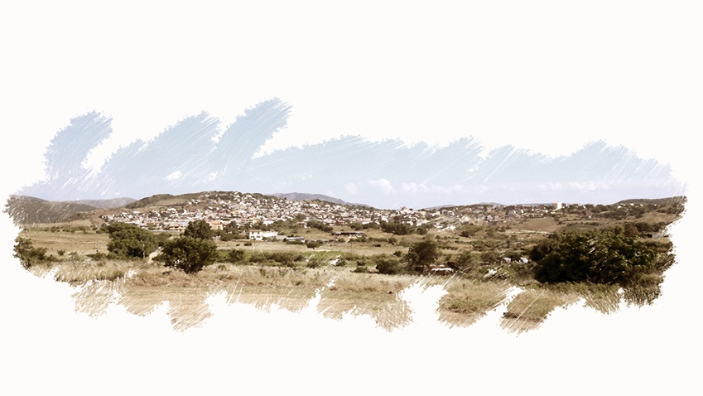
Calendario Liturgico dal 7 al 14 Aprile 2024
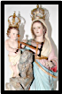
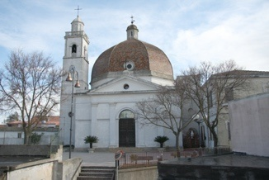
Parrocchia di Burcei
Nostra Signora di Monserrato
† Domenica 7 Aprile  Domenica II di Pasqua | ORE 08,00 | Zuncheddu Efisio - Laura - Silvio
 | ORE 09,15 | Lussu Isidoro
 | ORE 10,30 | Per il Popolo
Lunedi 8 Aprile  II settimana del Tempo di Pasqua | ORE 17,30 | Santo Rosario
 | ORE 18,00 | Fedele - Ernesta - Antonio
Martedì 9 Aprile  II settimana del Tempo di Pasqua | ORE 17,30 | Santo Rosario
 | ORE 18,00 | Grazia e Marina
Mercoledì 10 Aprile  II settimana del Tempo di Pasqua | ORE 17,30 | Santo Rosario
 | ORE 18,00 | Monni Fabrizio (6° m)
Giovedì 11 Aprile  II settimana del Tempo di Pasqua | ORE 17,30 | Santo Rosario
 | ORE 18,00 | Liggi Carmina (1° Ann)
Venerdì 12 Aprile  II settimana del Tempo di Pasqua | ORE 17,30 | Santo Rosario
 | ORE 18,00 | Lobina Pasquale (30° g)
Sabato 13 Aprile II settimana del Tempo di Pasqua | ORE 15,30 | 1^ Confessione
 | ORE 17,30 | Esposizione Santissimo - Santo Rosario
 | ORE 18,30 | Defunti 1962  Battesimo: Frau Samuel
† Domenica 14 Aprile  Domenica III di Pasqua | ORE 08,00 | Per le Anime del Purgatorio
 | ORE 09,15 | Frau Giulio
 | ORE 10,30 | Per il Popolo

